**PartII：文件系统**

2、UNIX 系统中的某个文件的索引节点指示出了为该文件分配的外存的物理块的寻找方法。在 该索引节点中，有 12 个直接块（每个直接块都直接指向一个数据块），1 个一级间接块、1 个二级间接块和 1 个三级间接块。间接块指向的是一个索引块，每个索引块和数据块的大小 相等，系统中地址所占空间为 4B（指针大小为 4B）.假设以下问题都建立在该索引节点已在 内存中的前提下。**(12分)**

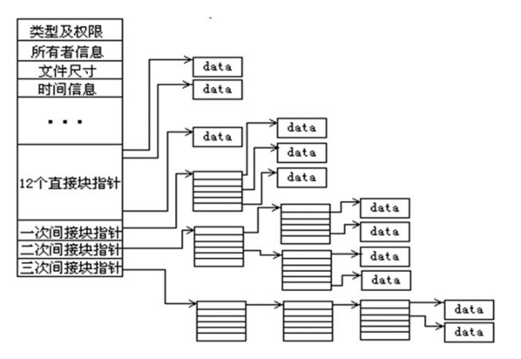

请回答以下问题并写出计算过程：

1. 文件的大小为多大时可以只用到索引结点的直接块？**（3分）**
2. 该索引节点能访问到的地址空间大小总共为多少 TB（保留整数）？**（3分）**
3. 若读取一个文件的第 10000B 的内容，需要访问磁盘多少次？ **（3分）**

（4） 若读取一个文件的第 10MB 的内容，需要访问磁盘多少次？**（3分）**

解析：

（1）要想只用到索引结点的直接块，这个文件应能全部在 10个直接块指向的数据块中放下，而数据块的大小为4KB,所以该文件的大小应小千等千4KBxlO = 40KB,即文件的大小不超过40KB时可以只用到索引结点的直接块。

（2）只需要算出索引结点指向的所有数据块的块数，再乘以数据块的大小即可。直接块指向的数据块数＝10块。

一级间接块指向的索引块里的指针数为-4f也／4B=l024,所以一级间接块指向的数据块数 为1024块。

二级间接块指向的索引块里的指针数为4KB/4B = 1024，指向的索引块里再拥有4KB/4B = 1024个指针数。所以二级间接块指向的数据块数为(4KB/4B)2 = ${1024}^{2}$。

三级间接块指向的数据块数为(4KB/4B)3 = ${1024}^{3}$。

所以，该索引结点能访问到的地址空间大小为：

$$\left[10+1×\frac{4KB}{4B}+1×{(\frac{4KB}{4K})}^{2}+1×{(\frac{4KB}{4K})}^{3}\right]×4KB≈4TB$$

（3）因为10000B/4KB=2.44, 所以第10000B的内容存放在第3个直接块中，若要读取一个文件的第10000B的内容，需要访问磁盘1次。

（4）因为10MB的内容需要数据块的块数为 $10MB/4KB=2.5*1024$，

直接和一级间接块指向的数据块数= $10+(\frac{4KB}{4B})=1034<2.5*1024;$

直接和一级间接块及二级间接块的数据块数= $10+\left(\frac{4KB}{4B}\right)+{\left(\frac{4KB}{4B}\right)}^{2}>{1024}^{2}>2.5×1024$，所以第10MB数据应该在二级间接块下属的某个数据块中，若要读取一个文件的第10MB的内容，需要访问磁盘3次。